DuoTherm Rollladen Kastensystem Thermo NB 4.0

DuoTherm Rolladen

Eigenschaften

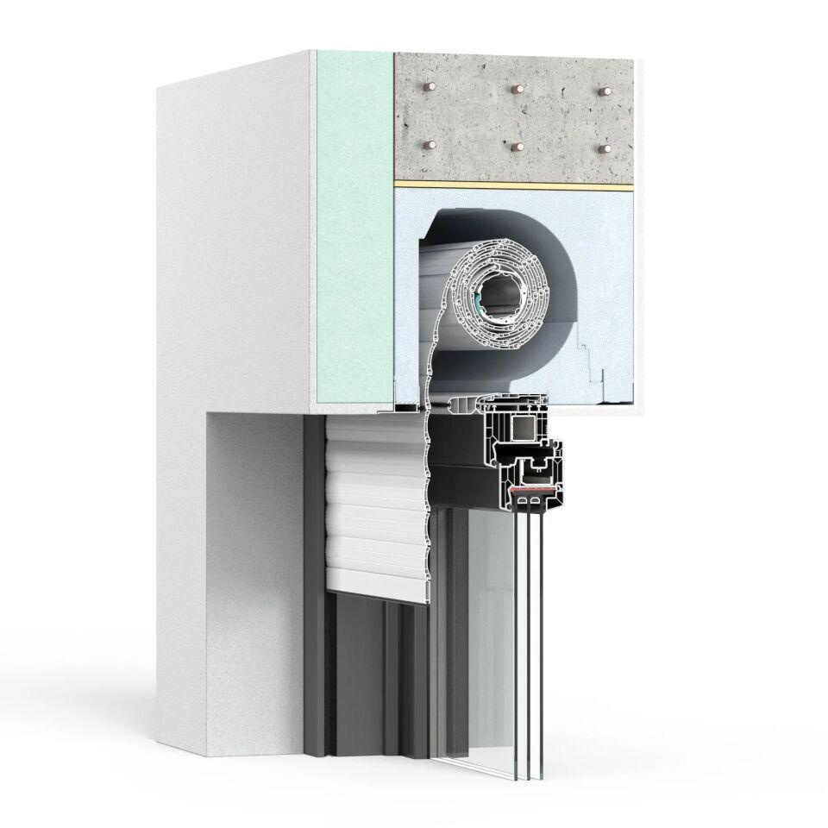

Antriebsart

elektrisch

Farbton

nach RAL-Farbkarte

Produkt

Aufsatzrollladen

Werkstoff

Aluminium, Expandiertes Polystyrol (EPS), Kunststoff

Werkstoff Kasten/Gehäuse

Aluminium, Kunststoff

Höhe (mm)

0,00 - 3.000,00

Anordnung Lamelle

waagerecht

Anwendungsart

Neubau

Bedienung

Funk-Fernbedienung, Taster

Bewegungsrichtung

nach oben, vertikal

Einsatzzweck

Abdunkeln, Blendschutz, Einbruchschutz, Sichtschutz, Sonnenschutz, Wärmeschutz, Wetterschutz

Führung

Schiene

Kastenform

eckig

Windwiderstandsklasse

1, 2, 3, 4, 5, 6

Mauerstärken

Putzvariante: 24 cm, 26 cm, 28 cm, 30 cm und 36 cm; Klinkervariante: 24 cm, 26 cm, 28 cm und 34 cm